Produktspesifikasjon for

Utemøbler (28)
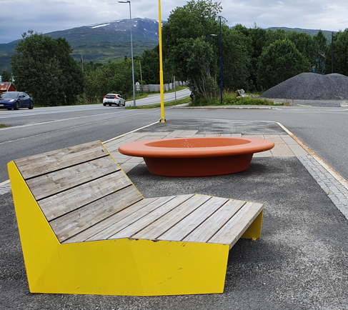
Figur 1 Utemøbler (Foto: Randi Skoglund, Statens vegvesen)
Innhold
1 Innledning 2
2 Om vegobjekttypen 2
3 Bruksområder 2
4 Registreringsregler med eksempler 3
5 Relasjoner 9
6 Egenskapstyper 10
7 UML-modell 15

Innledning
Dette er en produktspesifikasjon for vegobjekttypen Utemøbler i NVDB. Produktspesifikasjon er oppdatert i henhold til Datakatalogversjon 2.31.
Sist oppdatert dato: 2023.02.07.

Om vegobjekttypen
Tabell 2-1 gir generell informasjon om vegobjekttypen hentet fra Datakatalogen.
Tabell 2-1 Informasjon om vegobjekttypen
Navn vegobjekttype: | Utemøbler
Definisjon: | Møbler som benyttes ute i samband med vegsystemet. Dette kan f.eks. være på rasteplasser, ferjeoppstillingsplasser etc.
Representasjon i vegnettet: | Punkt
Kategoritilhørighet | Kategori 2 - Nasjonale data 2
Sideposisjonsrelevant: | Kan
Kjørefeltrelevant: | Nei
Krav om morobjekt | Nei
Kan registreres på konnekteringslenke | Nei

Bruksområder
Tabell 3-1 gir oversikt over viktige bruksområder for NVDB-data. Det er markert hvilke av disse som er aktuelt for denne vegobjekttypen. I noen tilfeller er det gitt mer utfyllende informasjon.
Tabell 3-1 Oversikt over bruksområder
Bruksområde | Relevant | Utfyllende informasjon
NTP - Oversiktsplanlegging
Vegnett - navigasjon
Statistikk
Beredskap
Sikkerhet
ITS
VTS – Info | X
Klima – Miljø
Vegliste – framkommelighet
Drift og vedlikehold | X
Annet bruksområde

Registreringsregler med eksempler

Registreringsregler
Nedenfor presenteres regler for registrering av data knyttet til gjeldende vegobjekttype. For noen regler er det i kolonne til høyre referert til utfyllende eksempler.
Nr. |  | Regel | Eks.
1 |  | Generelt
 | a | En forekomst av vegobjekttype Utemøbler i NVDB gjenspeiler et konkret utemøbel ute langs vegnettet. Eksempler viser ulike varianter av Utemøbler og hvordan disse skal registreres. | 4.2.1  4.2.2
2 |  | Omfang – hva skal registreres
 | a | Alle vegeiers utemøbler skal registreres i NVDB.
 | b | Utemøbler som eies av andre, men som vegeier har vedlikeholdsansvar for, skal registreres. Eier og vedlikeholdsansvarlig skal angis spesifikt.
 | c | Utemøbler som eies av andre og vedlikeholdes av andre, men står i tilknytning til rasteplasser, ferjekaier eller holdeplassutrustninger som vegeier eier, skal registreres. Eier og vedlikeholdsansvarlig skal angis spesifikt.
 | d | Andre utemøbler skal registreres om de har betydning for drift/vedlikehold på vegeiers veger eller om det er avtalt spesielt at de skal registreres. Eier og vedlikeholdsansvarlig skal angis spesifikt.
 | e | Kategori-3 data knyttet til utemøbler registreres ut fra vegeiers egne behov.
3 |  | Forekomster – oppdeling ved registrering
 | a | Et utemøbel-objekt skal registreres som ett vegobjekt med en NVDBID.
 | b | Enkeltstående utemøbler skal registreres som egne objekter. En sittegruppe skal registreres som et objekt.
4 |  | Egengeometri
 | a | Utemøbler skal ha egengeometri, punkt som geometrisk representerer objektet. Punktet måles inn i senter av utemøbelet. | 4.2.3
5 |  | Egenskapsdata
 | a | Det framkommer av oversikten i kapittel 6.1 hvilke egenskapstyper som kan angis for denne vegobjekttypen. Her framkommer det også hvilken informasjon som er absolutt påkrevd (1), påkrevd (2), betinget (3) og opsjonell (4). I kapittel 7.3 finnes UML-modell som gir oversikt over egenskaper og tilhørende tillatte verdier. | 4.2.4
6 |  | Relasjoner
 | a | Det framkommer av kapittel 5 hvilke relasjoner vegobjekttype kan inngå i. I kapittel 7.1 finnes UML-modell som gir oversikt over relasjoner
 | b | Utemøbler som står på Rasteplass (39), Ferjekai (64) eller er i tilknytning til Holdeplassutrustning (487) skal koples opp som datterobjekt til disse.
7 |  | Lignende vegobjekttyper i Datakatalogen
8 |  | Stedfesting til vegnettet i NVDB
 | a | Utemøbler skal stedfestes på vegtrasénivå.
 | b | Utemøbler stedfestes som et punkt til vegnettet. | 4.2.5
 | c | Utemøbler som er datterobjekt til Rasteplass (39), skal stedfestes til det samme vegnettet som rasteplassen.

Eksempler

Utemøbler, Sittegruppe med bord og takoverbygg
Eksempelet viser utemøbler av type Sittegruppe med bord og takoverbygg.
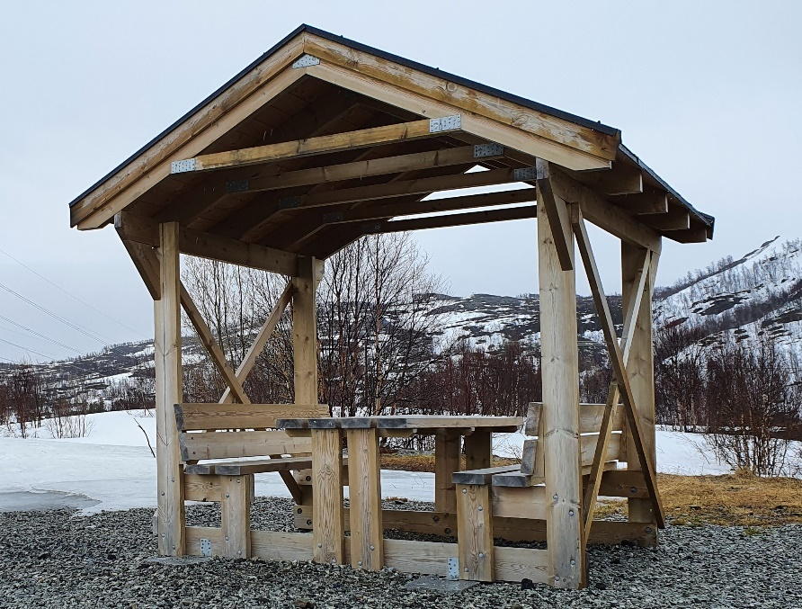 | EGENSKAPSDATA:  - Type = Sittegruppe med bord og takoverbygg  - Antall = 1  - Materialtype = Tre  - Overflatebehandling = Beiset *  - Fastmontert = Ja *  - Eier = Stat, Statens vegvesen  - Vedlikeholdsansvarlig = Statens vegvesen  *Antatt verdi
Foto: Randi Skoglund, Statens vegvesen

Utemøbler, Sittegruppe uten bord
Eksempelet viser utemøbler av type Sittegruppe uten bord. Dette skal registreres som et vegobjekt selv om det består av flere stoler. En kan angi supplerende opplysninger under egenskapstypen Tilleggsinformasjon.
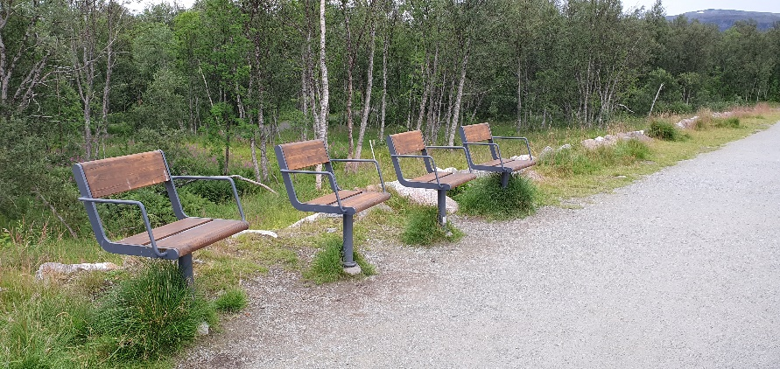 | EGENSKAPSDATA:  - Type = Sittegruppe uten bord  - Antall = 1  - Vinterlagring = Nei  - Materialtype = Tre  - Overflatebehandling = Beiset *  - Fastmontert = Ja  - Etableringsår = 2017 *  - Tilleggsinformasjon = Består av fire stoler  - Eier = Kommune *  - Vedlikeholdsansvarlig = Kommune *  *Antatt verdi
Foto: Randi Skoglund, Statens vegvesen

Utemøbler, plassering av punkt ved innmåling
Eksempelet viser hvordan utemøbler skal måles inn i ulike situasjoner. Den røde prikken viser hvor punktet som representerer utemøbelet skal plasseres - i omtrentlig senter av objektet i terrenghøyde.
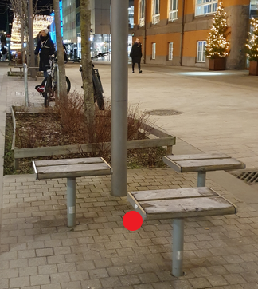
Foto: Randi Skoglund, Statens vegvesen
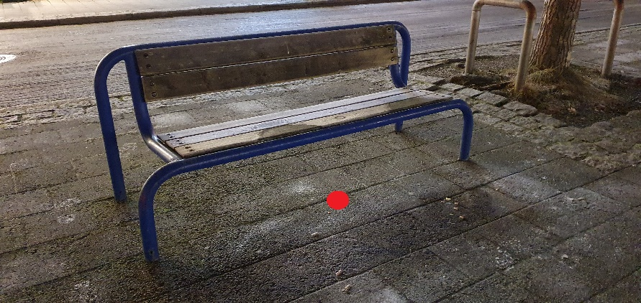
Foto: Randi Skoglund, Statens vegvesen

Egenskapstype Type
Egenskapstype Type angir hvilken type Utemøbler er av.

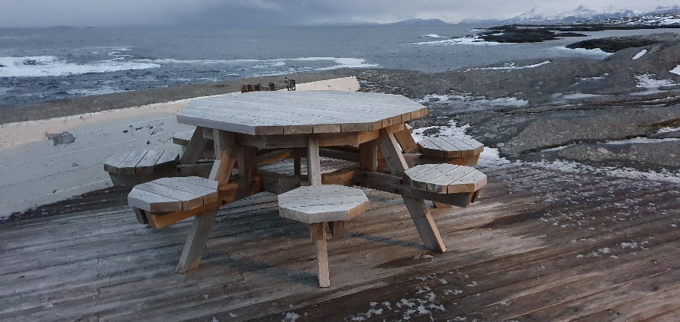 | Sittegruppe med bord  Benker/stoler plassert sammen i en sittegruppe. Det inngår bord i sittegruppen. Sittegruppe har ikke takoverbygg.
Foto: Randi Skoglund, Statens vegvesen
Sittegruppe med bord og takoverbygg

Benker/stoler plassert sammen i en sittegruppe. Det inngår bord i sittegruppen. Sittegruppe har takoverbygg.
Foto: Randi Skoglund, Statens vegvesen
Sittegruppe uten bord

Benker/stoler plassert sammen i en sittegruppe. Det inngår ikke bord i sittegruppen. Sittegruppe har ikke takoverbygg.
Foto: Randi Skoglund, Statens vegvesen
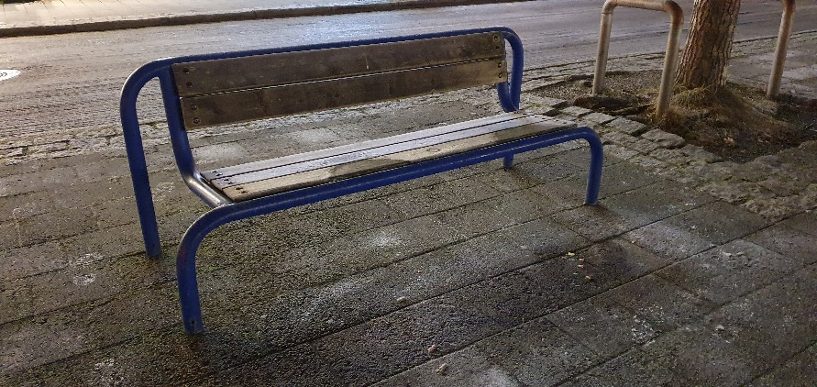 | Benk  Sittemøbel. Benk i tilknytning til sittegruppe inngår som del av denne og skal ikke registreres som eget vegobjekt.
Foto: Randi Skoglund, Statens vegvesen

Utemøbler, plassering av punkt ved innmåling
Eksempelet viser hvordan utemøbler skal stedfestes til vegnettet. De røde prikkene viser hvor punktene som representerer de ulike utemøblene skal plasseres - i omtrentlig senter av objektet. De lyseblå prikkene viser stedfestingen til vegnettet. Vegnettet er markert med henholdsvis grå og svart strek i eksempelet.
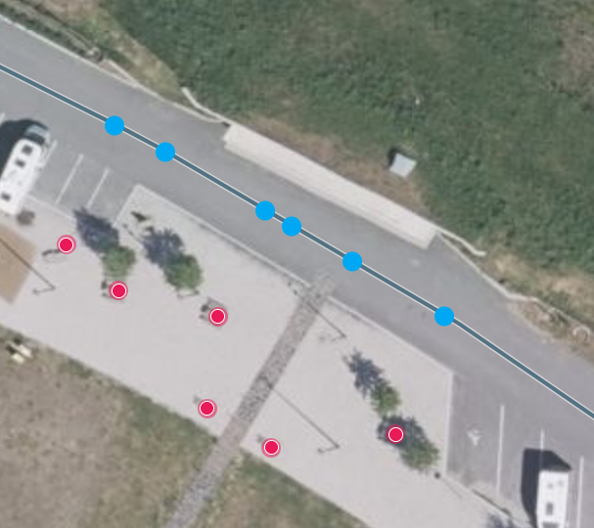  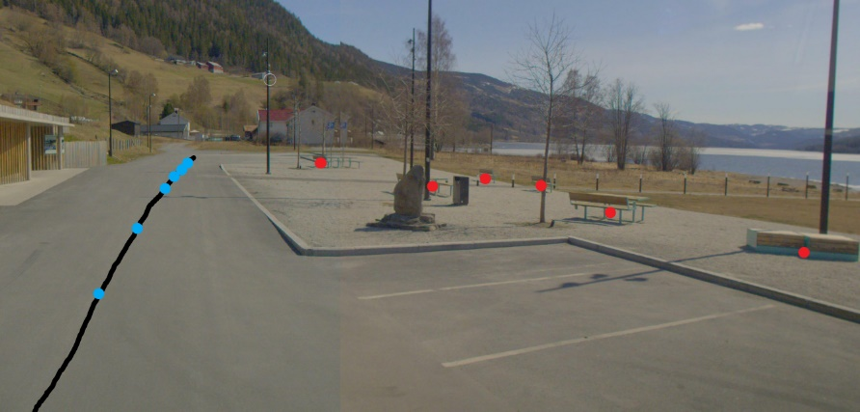 | Disse utemøblene er plassert på en rasteplass. De stedfestes til samme vegnett som rasteplassen.
Foto: Vegkart og Vegbilde, Statens vegvesen

Relasjoner
Nedenfor er det listet opp relasjoner som kan settes opp mellom Utemøbler og andre vegobjekttyper. Som alternativ til begrepet relasjon benyttes «Mor-datter», «Assosiasjoner» og «Tillatt sammenheng». Det vises både relasjoner der Utemøbler inngår som morobjekt og der Utemøbler inngår som datterobjekt. Det skilles mellom følgende relasjonstyper:
1 – Komposisjon – Komp - Består av/er del av
2 – Aggregering – Agr - Har/tilhører
3 – Assosiasjon – Asso - Har tilkoplet/er koplet til
«B inf A» angir om det er krav til at stedfestingen til vegnettet for datterobjekt skal være innenfor stedfesting til morobjekt. «Delvis» betyr at utstrekning må være innenfor, men sideposisjon og/eller feltkode kan avvike.
Mulige morobjekter
Morobjekt |  | Relasjonstype |  | Datterobjekt |  | Relasjonsinfo
Id | Navn | Id | Navn | Id | Navn | B inf A | Id
39 | Rasteplass | 1 | Komp | 28 | Utemøbler | Delvis | 131
487 | Holdeplassutrustning | 1 | Komp | 28 | Utemøbler | Nei | 1135
64 | Ferjekai | 1 | Komp | 28 | Utemøbler | Nei | 1953
Figur 2 Mulige «morobjekt» for vegobjekttype

Mulige datterobjekter
Morobjekt |  | Relasjonstype |  | Datterobjekt |  | Relasjonsinfo
Id | Navn | Id | Navn | Id | Navn | B inf A | Id
28 | Utemøbler | 1 | Komp | 297 | Kommentar | Ja | 414
28 | Utemøbler | 1 | Komp | 761 | Tilstand/skade, punkt | Ja | 1114
28 | Utemøbler | 1 | Komp | 762 | Tilstand/skade FU, punkt | Ja | 1123
28 | Utemøbler | 1 | Komp | 446 | Dokumentasjon | Ja | 1407
Figur 3 Mulige «datterobjekt» for vegobjekttype

Egenskapstyper
I det følgende beskrives egenskapstyper tilhørende aktuell vegobjekttype. Vi skiller på standard egenskapstyper og geometriegenskapstyper.

Standard egenskapstyper
Egenskapstyper som ikke er geometriegenskapstyper regnes som standard egenskapstyper. Disse gir utfyllende informasjon om vegobjektet. Tabell 6-1 gir oversikt over alle standard egenskapstypene tilhørende Utemøbler.
Tabell 6-1 Oversikt over egenskapstyper med tilhørende tillatte verdier
Egenskapstypenavn  Tillatt verdi | Datatype | Viktighet | Beskrivelse | ID
Type | FlerverdiAttributt, Tekst | 2: Påkrevd | Angir hvilken type vegobjektet er av. | 1109
• Sittegruppe med bord |  |  | Benker/stoler plassert sammen i en sittegruppe. Det inngår bord i sittegruppen. Sittegruppe har ikke takoverbygg. | 2519
• Sittegruppe med bord og takoverbygg |  |  | Benker/stoler plassert sammen i en sittegruppe. Det inngår bord i sittegruppen. Sittegruppe har takoverbygg. | 2520
• Sittegruppe uten bord |  |  | Benker/stoler plassert sammen i en sittegruppe. Det inngår ikke bord i sittegruppen. Sittegruppe har ikke takoverbygg. | 21789
• Benk |  |  | Sittemøbel. Merknad: Benk i tilknytning til sittegruppe inngår som del av denne og skal ikke registreres som eget vegobjekt. | 3793
Antall | Tall | 4: Opsjonell | Det angis her hvor mange forekomster av utemøbler dette vegobjektet representerer. Merknad: Denne måten å registrere på ønskes ikke videreført. Det skal registreres ett vegobjekt per forekomst av utemøbler, antall vil da bli 1. Merknad registrering: Nye objekter registreres enkeltvis og antall blir da 1. | 2195
Vedlikeholdsavtale | Tekst | 3: Betinget, se 'merknad registrering' | Angir arkivnummer for henvisning til eventuell vedlikeholdsavtale for vegobjektet. Merknad registrering: Påkrevd hvis det eksisterer vedlikeholdsavtale. | 1561
Vinterlagring | FlerverdiAttributt, Tekst | 3: Betinget, se 'merknad registrering' | Angir om utemøbler blir vinterlagret. Merknad registrering: Påkrevd hvis Ja. | 4593
• Ja |  |  |  | 5529
• Nei |  |  |  | 5530
Materialtype | FlerverdiAttributt, Tekst | 2: Påkrevd | Angir primær materialtype for vegobjektet. | 1402
• Tre |  |  |  | 2189
• Betong |  |  |  | 2207
• Metall, stål, galvanisert |  |  |  | 2230
• Naturstein |  |  |  | 2254
• Plast |  |  |  | 2269
Overflatebehandling | FlerverdiAttributt, Tekst | 3: Betinget, se 'merknad registrering' | Angir hvordan vegobjektet er overflatebehandla. Merknad registrering: Påkrevd hvis utemøbler er overflatebehandlet. | 1602
• Malt |  |  |  | 2154
• Beiset |  |  |  | 2161
• Impregnert |  |  |  | 2167
• Oljet |  |  |  | 2173
• Lakkert |  |  |  | 2179
• Emaljert |  |  |  | 2180
• Ingen overflatebehandling |  |  | Vegobjektet har ingen overflatebehandling. | 19083
Fastmontert | FlerverdiAttributt, Tekst | 2: Påkrevd | Angir om utemøblet er fastmontert. | 9451
• Ja |  |  |  | 13314
• Nei |  |  |  | 13315
Etableringsår | Tall | 3: Betinget, se 'merknad registrering' | Angir hvilket år vegobjektet ble etablert på stedet. Merknad registrering: Skal bare angis for utemøbler som er fastmontert. | 10390
Produsent | Tekst | 4: Opsjonell | Angir navn på produsent/fabrikant av vegobjektet. | 1518
Produktnavn | Tekst | 4: Opsjonell | Angir produktnavn for vegobjektet. Produktnavn kan inneholde modellnavn, typebetegnelse, typenummer og ev. serienummer. | 1441
Leverandør | Tekst | 4: Opsjonell | Angir navn på firma som har levert vegobjektet. | 1478
Tilleggsinformasjon | Tekst | 4: Opsjonell | Supplerende informasjon om vegobjektet som ikke framkommer direkte av andre egenskapstyper. | 11557
Prosjektreferanse | Tekst | 3: Betinget, se 'merknad registrering' | Referanse til prosjekt. Det benyttes samme prosjektreferanse som på tilhørende Veganlegg (VT30). Benyttes for lettere å kunne skille nye data fra eksisterende data i NVDB. Merknad registrering: Skal angis for nye vegobjekter som overføres fra et utbyggings- eller vedlikeholdsprosjekt. | 11045
ProsjektInternObjekt_ID | Tekst | 3: Betinget, se 'merknad registrering' | Objektmerking. Unik innenfor tilhørende vegprosjekt. Merknad registrering: Skal angis for vegobjekt tilhørende Nye Veier AS så fremt slik ID er etablert. | 12280
Eier | FlerverdiAttributt, Tekst | 3: Betinget, se 'merknad registrering' | Angir hvem som er eier av vegobjektet. Merknad registrering: Påkrevd når eier avviker fra vegeier. Det skal angis eier på alle vegobjekt tilhørende Nye Veier AS. | 9449
• Stat, Statens vegvesen |  |  |  | 13307
• Stat, Nye Veier |  |  |  | 18650
• Fylkeskommune |  |  |  | 13308
• Kommune |  |  |  | 13309
• Privat |  |  |  | 13310
• Uavklart |  |  | Verdi benyttes inntil det er avklart hvem som er eier (ingen verdi tolkes som at vegeier er eier). | 17653
Vedlikeholdsansvarlig | FlerverdiAttributt, Tekst | 3: Betinget, se 'merknad registrering' | Angir hvem som er ansvarlig for vedlikehold av vegobjektet. Merknad registrering: Skal angis om vedlikeholdsansvarlig avviker fra eier av vegobjektet. Skal angis for alle vegobjekter tilhørende Nye Veier AS. | 9450
• Statens vegvesen |  |  |  | 13311
• Nye Veier |  |  |  | 18693
• Fylkeskommune |  |  |  | 19984
• OPS |  |  |  | 18822
• Kommune |  |  |  | 13313
• Privat |  |  |  | 13312
• Uavklart |  |  |  | 17773

Geometriegenskapstyper (egengeometri)
Geometriegenskapstyper er definert for å holde på egengeometrien til et vegobjekt. Vi skiller på punkt-, linje/kurve- og flategeometri. Nøyaktighetskrav som er oppgitt i tilknytning til geometri er generelle krav til nøyaktighet for data i NVDB. Disse nøyaktighetskravene kan overstyres av spesifikke krav inngått i en kontrakt om leveranse av data til NVDB, f.eks. i en driftskontrakt eller i en utbyggingskontrakt.

Geometriegenskapstyper tilhørende Utemøbler er vist i Tabell 6-2.

Tabell 6-2 Geometriegenskapstyper
Navn | Geometri, punkt
ID Datakatalogen | 4736
Datatype | GeomPunkt
Beskrivelse | Gir punkt som geometrisk representerer objektet.
Viktighet | 2: Påkrevd
Grunnriss | Omtrentlig senter objekt.
Høydereferanse | Terreng.
Krav om Href | Nei
Nøyaktighets-krav  Grunnriss (cm) | 100 cm
Nøyaktighets-krav  Høyde (cm) | 100 cm

UML-modell

Relasjoner (mor-datter)
UML-diagram viser relasjoner til andre vegobjekttyper.
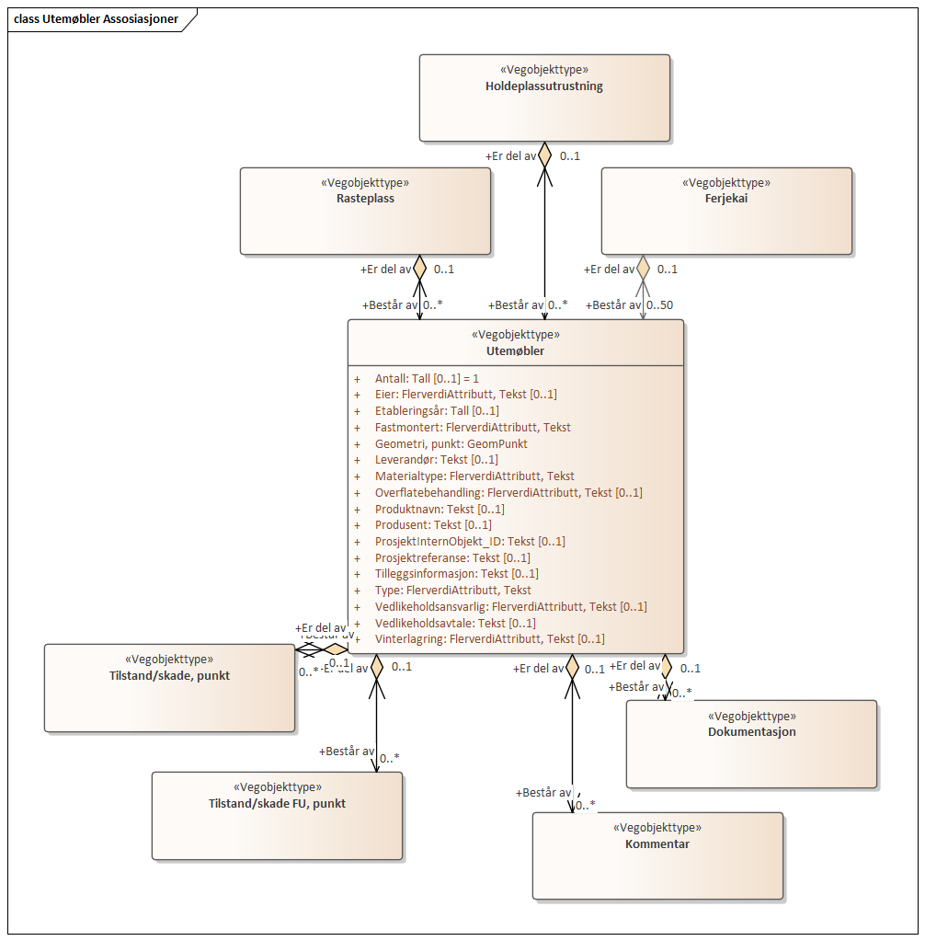

Betingelser
UML-diagram viser egenskaper med betingelser.
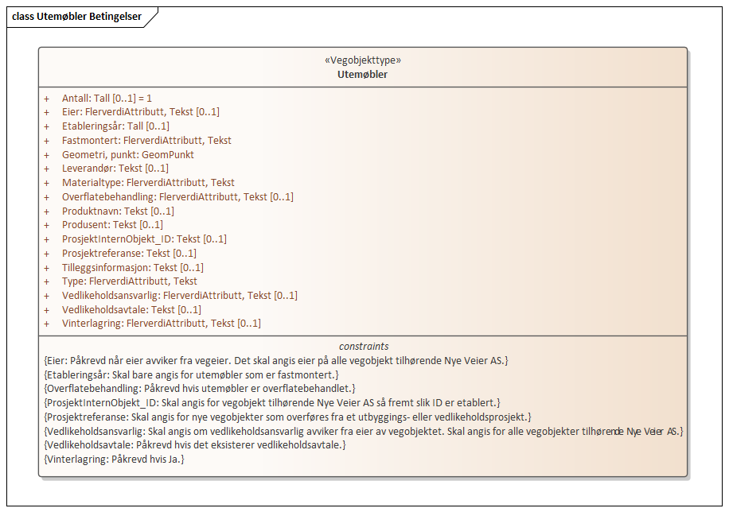

Tillatte verdier
UML-diagram viser egenskaper med tillatte verdier.
